僑生與保健之夜～就是要你「好看」！
99學年度第二學期十餘場各系晚會，於3月起至5月底於杏春樓陸續展開，僑生之夜與保健之夜率先於3月底登場，各系同學挖空心思準備了一個學期，以合作無間的方式展現了北醫同學的創意、活力與凝聚力！
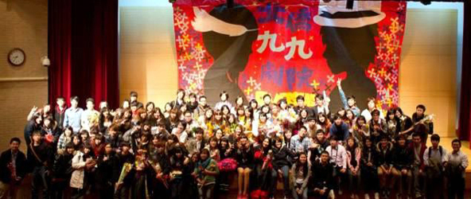
■僑生之夜～北僑九九劇院
3月29日在杏春樓展開的僑生之夜，同學們以「北僑九九劇院」為主題，安排了一系列精采的演出。節目內容包括熱情洋溢的熱舞、幽默逗趣的搞笑劇、不退流行的愛情歌舞劇、演繹人生的主題劇、典雅的樂團演出以及民族服裝秀等精采的演出。本校現有僑生194人，主要來自馬來西亞、香港、澳門等16個國家與地區，因其僑居地文化背景各異，與本地學生有多元交流，創造校園豐富性並開闊學生國際視野。【圖：活動在全場觀眾的掌聲及歡笑聲中圓滿結束】
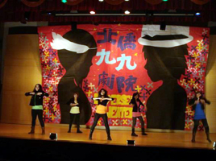
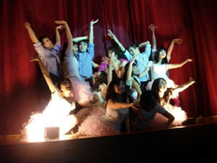
為鼓勵並協助僑生同學在台生活，校方設立「臺北醫學大學原住民學生及僑生成績優異獎學金」鼓勵其向學，並設有僑生社團「華僑同學會」，協助僑生同學適應在臺校園生活。【圖：左為開場熱舞，右為串場表演】
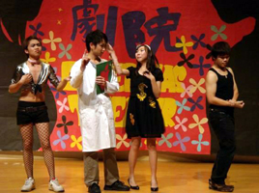
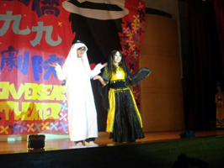
僑生之夜活動即由華僑同學會幹部及僑生同學共同策劃執行，此外，4月11至18日的僑生週活動，將準備僑居地的美食讓同學們大快朵頤。【圖：左為搞笑劇，右為民族服裝秀】

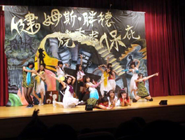
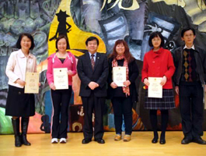
■保健之夜～保健營養學系「We are the family」！
每年的保健之夜在保健營養學系同學們精心的籌備之下，年年座無虛席，也拉近了系所內大家庭所有成員的感情，今年於3月31日假杏春樓4樓舉辦，帶給觀眾們一個難忘的夜晚！
為了為維持好評，今年所有工作人員完全不敢懈怠，經過不斷的討論再討論，並努力地演練和籌備，就是為了能持續發光發熱！保健之夜除了提供大一和大二的新鮮人們勇於表達自我、展現才華、發揮創意的舞台之外，今年在場盛會中，納入保健營養學系優良教師的頒獎，讓系所上的師生們共同見證保健營養學系的年度盛事！【圖：左為活動照片，右為保健之夜優良教師頒獎】
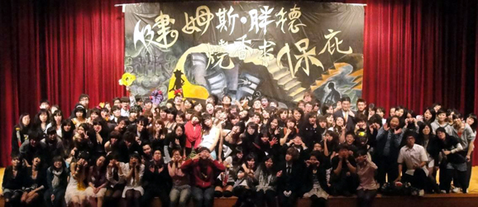
保健之夜總能熱絡了保健營養學系上下間的交流、溝通，雖然籌備過程是如此的辛苦、漫長，但為了展現團結、熱鬧精采的保健精神，所有的辛苦都在保健之夜，從觀眾們的掌聲中得到回響！（文/學生事務處課外活動指導組）【圖：保健之夜合照】

